第十一讲 统计
【知识点】
统计图分类
（1）条形统计图：条形统计图是用一个单位长度表示一定的数量，根据数量的多少画成长短不同的直条，然后把这些直条按照一定的顺序排列起来。作用：从条形统计图中很容易看出各种数量的多少。
（2）折线统计图：折线统计图是用一个单位长度表示一定的数量，根据数量的多少描出各点，然后把各点用线段顺次连接起来。作用：折线统计图不但可以表示出数量的多少，而且能够清楚地表示出数量增减变化的情况。
（3）扇形统计图：扇形统计图是用整个圆表示总数，用圆内各个扇形的大小表示各部分数量占总数的百分数。作用：通过扇形统计图可以清楚地表示各部分数量同总数之间的关系。
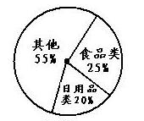
【例题解析】
例1 下图是某超市各种商品存放率的统计图。有人认为食品类的商
品最多。你同意吗？请说出理由。

例2 甲、乙两个车间2—5月份产量如下图：
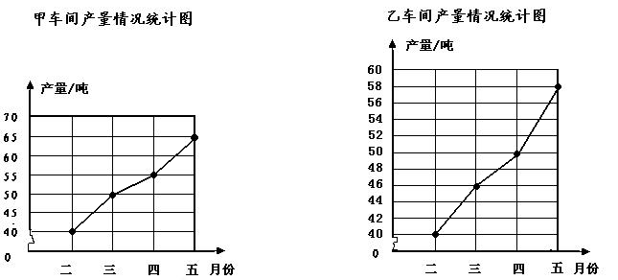
⑴初看两幅统计图，你感觉哪个车间的产量增长的快？

⑵把乙车间的产量情况画在甲车间产量统计图中，再看看哪个车间的产量增长的较快？

例3 下面是某地2009年下半年每月降水量统计表：
月份 | 七 | 八 | 九 | 十 | 十一 | 十二
降水量（毫米） | 160 | 140 | 180 | 120 | 100 | 60
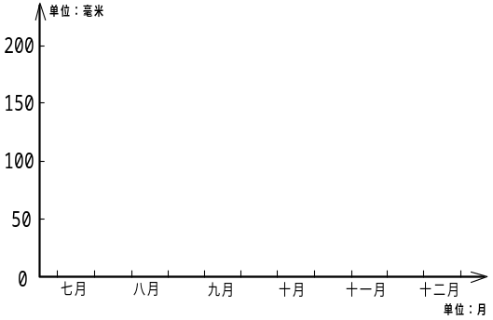
请根据表中数据制成条形统计图及折线统计图

【课堂巩固】
- 下面是六（1）班学生最喜欢的体育项目情况统计图。（1）你能判断出喜欢哪种运动的人数最多吗？（2）你有什么修改建议？
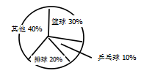

2、下面是一个病人的体温记录折线图
看图回答下面的问题：
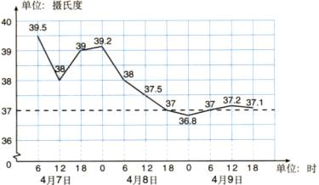

（1）护士每隔几小时给病人量一次体温？
（2）这个病人的体温最高是多少摄氏度？最低是多少摄氏度？
（3）他在4月8日12时的体温是多少摄氏度？
（4）他的体温在哪段时间里下降的最快？哪段时间里比较稳定？
（5）图中的横虚线表示什么？
（6）从体温看，这个病人的病情是在恶化还是在好转？

3、李奶奶去粮油店买豆油，走了一半路程后发现没带钱，于是回家取钱，然后再去粮油店，直至买完豆油回家，下面（ ）图比较准确反映了李奶奶的行为。
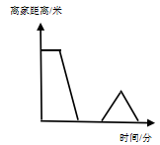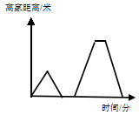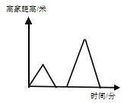
A B C
【课外作业】
1、常用的统计图有（ ）统计图，（ ）统计图，（ ）统计图。
2、如果要表示各种数量的增减变化情况,选( )统计图比较合适；如果要表示各部分与总数之间的关系，选（ ）统计图比较合适。
3、要统计某学校各年级的人数，可以选用（ ）统计图。
4、要反映某食品中各种营养成份的含量，最好选用（ ）统计图。
5、要反映某地2001-2007年七年降水量的上升和下降情况，应绘制（ ）统计图。
6、下面是某班参加兴趣小组情况的统计图，根据统计图回答下面问题。
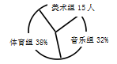
（1）这个班共有多少人参加兴趣小组？

（2）参加音乐组、体育组的各有多少人？

第十二讲 数学广角
【例题解析】
例1 把5本书放进2个抽屉中，不管怎么放，总有一个抽屉至少放进3本书。如果一共有7本书会怎样呢？9本呢？

例2 老师拿出红桃、黑桃、方片三种颜色的扑克牌各4张，要想摸出的扑克牌一定有2张花色相同，至少要摸出几张？

例3 从一副扑克牌（去掉大、小王）中要抽出多少张来，才能保证一定有一张黑桃？

例4 15个小朋友中，至少有几个小朋友在同一个月出生。50个小朋友呢？

例5 有红、黄、蓝、绿四个不同颜色的小球，把他们放在三个盒子中，不管怎么放，有一个盒子中至少有（ ）个球。

【课堂巩固】
1、 6个学生分一堆苹果，肯定有一个学生至少分到了5个苹果，那么这堆苹果至少有（ ）个。
2、把一些苹果放在3个抽屉中，总有一个抽屉至少放几个呢？请填表。
苹果个数 | 1 | 2 | 3 | 4 | 5 | 6 | 21 | 100
总有一个抽屉至少放进的个数

3、用红、黄两种颜色在下面的方格内随意涂色（每个方格图一种颜色）。先涂一涂，再说一说至少有几列涂的颜色完全一样。

- 王老师借来了历史、文艺和科普三种书若干本。每个同学从中任意借一本或两本，那么至少要几个同学借阅才能保证一定有两人借的一样？

5、将400张卡片分给若干个同学，每人都能分到，但不超过11张，试证明：至少有7名同学分到的卡片张数相同。

【课外作业】
1.6只鸡放进5个鸡笼，至少有（ ）只鸡要放进同一个鸡笼里。
2．在367个1996年出生的儿童中，至少有（ ）个人是同一天出生的。
3．瓶子里有同样大小的红球和黄球各5个。要想摸出的球一定有2个同色的，最少要摸出（ ）个球。
4．15个学生要分到6个班，至少有（ ）个人要分进同一个班。
5．一个不透明的盒子里装了红、黑、白玻璃球各2个，要保证取出的玻璃球三种颜色都有，他应保证至少取出（ ）个；要使取出的玻璃球中至少有两种颜色，至少应取出（ ）个。
6．将红、黄、蓝三种颜色的帽子各5顶放入一个盒子里，要保证取出的帽子至少有两种颜色，至少应取出（ ）顶帽子，要保证三种颜色都有，则至少应取出（ ）顶；要保证取出的帽子中至少有两个是同色的，则至少应取出（ ）顶。
7．给一个正方体木块的6个面分别涂上红、黄两种颜色，则不论如何涂都有（ ）个面的颜色相同。
8．9只兔子装入几只笼子，要保证每个笼子中都有，且要保证最多有一个笼子中的兔子数不少于3只，则笼子数最少是（ ）个，最多是（ ）个。
9.朝明小学的六年级有若干学生，若已知学生中至少有两人的生日是同一天，那么，六年级至少有（ ）个学生；其中六（1）班有49名学生，那么在六（1）班中至少有（ ）个人出生在同一月。
10．甲、乙、丙三人中只有1人会开汽车，甲说：“我会开”。乙说：“我不会开。”丙说：“甲不会开。”三人的话只有一句是真话，会开车的是谁？为什么？

11.把几枝铅笔放在3个盒子里。其中至少有一个盒子里有3枝铅笔？

12.在一个口袋里有20个黑球，15个白球和10个红球。至少从中取出多少个球，才能保证其中有白球？

